ПРАКТИЧЕСКАЯ РАБОТА №1

***Цель работы***: измерение скорости движения молекул в воздухе.

Указания к работе.

1) Определите расстояние между противоположными углами комнаты.

2) Пролейте в одном углу комнаты несколько капель одеколона. Включите секундомер.

3) Почувствовав запах одеколона в противоположном углу комнаты, зафиксируйте

промежуток времени, в течение которого распространился запах.

4) Вычислите скорость диффузии по формуле S\t .

5) Теоретические и экспериментальные исследования доказывают, что скорости молекул в вакууме равны 500-700 м\с. Объясните, почему результат вашего опыта не соответствует этим данным.

ПРАКТИЧЕСКАЯ РАБОТА №2

***Цель работы***: измерение скорости диффузии в жидких веществах.

Указания к работе.

1) Смочите лист бумаги так, чтобы на поверхности листа образовалась влажная дорожка. 2) На влажную поверхность бумаги положите кристалл перманганата калия или медного купороса (рис.1).



Рис .1

Пронаблюдайте за увлажнением и опишите его словами или сделайте рисунок.

3) Включите секундомер, когда раствор перманганата калия дойдет до начала клеточки.

4) Остановите секундомер, когда раствор перманганата пройдет несколько клеточек.

5) Зная время и длину окрашенной полоски, определите скорость диффузии в жидкости.

6) Объясните результаты опытов согласно преставлениям о строении вещества.

ПРАКТИЧЕСКАЯ РАБОТА №3

***Цель работы***: Оценить силу взаимодействия молекул разных веществ

Указания к работе.

1) Стеклянную пластинку поместите между двумя нитяными петельками, к которым подсоедините динамометр.

2) Пластинку поместите на поверхность воды, удерживая ее на поверхности динамометром (рис. 2).

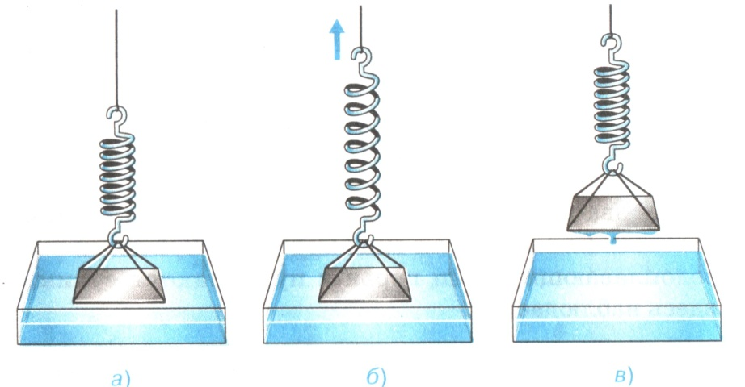

Рис .2

3) Определите показания динамометра, во время отрывания поверхности стекла от воды.

4) Поместите ту же стеклянную пластинку с динамометром на деревянную или картонную поверхность.

5) Определите показания динамометра, во время отрывания поверхности стекла от поверхности.

6) Сравните показания динамометров и объясните результаты опытов.

ПРАКТИЧЕСКАЯ РАБОТА №4 [5]

***Цель работы***: Оценить силу взаимодействия молекул в веществе.

Указания к работе.

1) Обработайте поверхности свинцовых цилиндров стругами или напильником.

2) Сильно сдавите цилиндры, при этом их можно слегка повернуть между собой.

3) После сцепления цилиндры аккуратно подведите к лапке штатива за крючок верхнего цилиндра, а к крючку нижнего цилиндра осторожно подвести гири (рис.3).

4) Определите наибольшую нагрузку, которую выдерживают свинцовые цилиндры, не разделяясь.

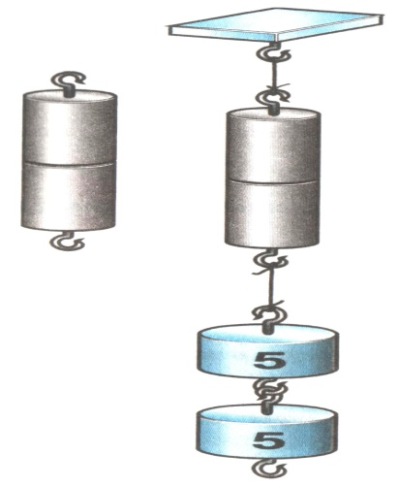

Рис .3

5) Сравните и объясните результаты практических работ № 3, 4.

ПРАКТИЧЕСКАЯ РАБОТА №5 [1]

***Цель работы***. Познакомиться со старинными русскими единицами измерения и установить их связь с новыми единицами.

.

Указания к работе

1) Измерьте расстояние между большим и указательным пальцем. Это старинная единица измерения длины называется «пядью» (рис.4)

2) Измерьте расстояние между средними пальцами двух раскинутых рук. Это единица измерения называется «простая сажень» (рис.4)

3) Измерьте расстояние между большим пальцем левой ноги и средним пальцем вытянутой правой руки. Это единица измерения длины называлась «косая сажень» (рис.4).

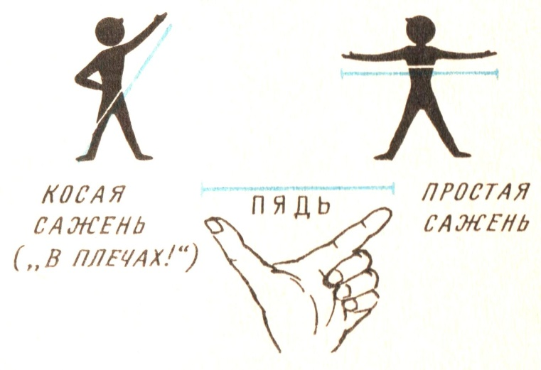

Рис .4

4) Какие единицы измерения длины существуют сегодня? Почему возникла необходимость создавать Международную систему единиц измерения?

ПРАКТИЧЕСКАЯ РАБОТА №6

***Цель работы***. Провести прямые и косвенные измерения предмета правильной формы.

Указания к работе.

1) Определите цену деления мензурки.

2) Налейте в мензурку столько воды, чтобы тело можно было полностью погрузить в воду, и измерьте объем жидкости ().

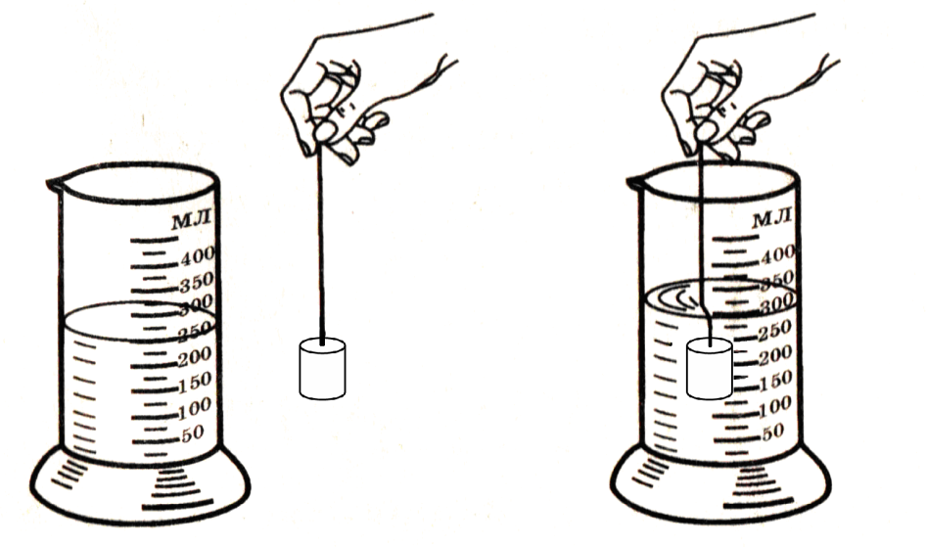

Рис. 5

3) Опустите тело, объем которого надо измерить, в воду, удерживая его за нитку, и снова измерьте объем жидкости ().

4) Вычислите объем тела по формуле: =.

5) Измерьте высоту (h), длину (l) и ширину (а) тела. Вычислите значение объема тела по формуле: .

6) Сравните результаты измерений и погрешности измерений приборов.

ПРАКТИЧЕСКАЯ РАБОТА №7 [4]

***Цель работы***. Установить связь между массой тела и силой тяжести.

Указания к работе

1) Измерьте силу тяжести, действующую на тело массой 100г.

2) Измерьте силу тяжести, действующую на тело массой 200г, 300г (рис.6).

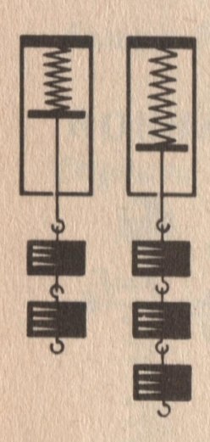

Рис. 6

3) Заполните таблицу:

|  |  |  |  |  |
| --- | --- | --- | --- | --- |
| F, Н | 0 |  |  |  |
| m, кг | 0 | 0,1 | 0,2 | 0,3 |

4) Постройте график зависимости F(m).

5) Определите коэффициент пропорциональности. Запишите формулу силы тяжести.

ПРАКТИЧЕСКАЯ РАБОТА №8

***Цель работы***. Измерение силы трения покоя.

Указания к работе.

1) К деревянному бруску, находящемуся на деревянной поверхности, присоедините динамометр (рис.7)

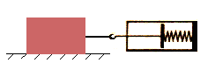

Рис.7

2) К динамометру приложите усилие для того, чтобы привести в движение брусок.

3) Показания динамометра, которые равны силе тяги, занесите в таблицу. Сила тяги, при которой брусок находится в состоянии покоя, равна силе трения покоя.

4) Изменяя силу тяги, получите разные значения силы трения покоя. Увеличивая усилие, приведите брусок в движение. Сила тяги, при которой брусок начинает двигаться, называется максимальной силой трения покоя. Максимальная сила трения покоя примерно равна силе трения движения.

5) Результатом этой работы является вывод о том, что сила трения покоя принимает значения от «0» до Fmax.

ПРАКТИЧЕСКАЯ РАБОТА №9

***Цель работы***. Исследование зависимости силы трения скольжения от значения силы,

прижимающей тело к поверхности.

Указание к работе.

1) К деревянному бруску, находящемуся на горизонтальной поверхности присоедините динамометр. Прилагая усилия к динамометру, добейтесь равномерного движения бруска. Показания динамометра соответствуют силе тяги и равны силе трения (рис.7).

2) Деревянный брусок с динамометром поместите на наклонную плоскость. Прилагая усилие к динамометру, приведите брусок в движение. Измерьте силу трения при равномерном движении (рис.8)



Рис.8

3) Измерьте силу трения при равномерном движении двух, трех брусков (один на другом) по горизонтальной поверхности.



Рис.9

4) Результаты измерений занесите в таблицу и объясните их.

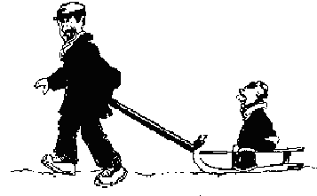

Рис .10

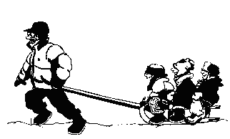

Рис .11

Рассмотрите рисунки (рис. 10 и рис.11). В каком случае сила трения больше?

ПРАКТИЧЕСКАЯ РАБОТА №10 [5]

***Цель работы***. Проверить, зависит ли сила трения от площади трущихся поверхностей.

Указание к работе.

1) Для опыта используйте брусок, грани которого имеют одинаково обработанные поверхности (покрашенные или обклеенные бумагой).

2) Положите брусок на поверхность сначала гранью с большей поверхностью. Прилагая усилия к динамометру, соединенному с бруском, добейтесь равномерного движения последнего. Снимите показания динамометра, которые будут соответствовать силе трения бруска по поверхности.

3) Измерьте силу трения при движении бруска по поверхности гранью меньшей площади.

4) Сравните результаты измерений и сделайте вывод о проделанной работе.

ПРАКТИЧЕСКАЯ РАБОТА №11 [5]

***Цель работы***. Определить зависимость силы трения от рода соприкасающихся поверхностей.

Указания к работе.

1) Измерьте силу трения при равномерном движении бруска по поверхностям разного

рода (стекло, картон).

2) Результаты измерений занесите в таблицу и сравните их.

ПРАКТИЧЕСКАЯ РАБОТА №12

***Цель работы***. Измерить и сравнить силы трения качения и трения скольжения.

Указания к работе.

1. Деревянный брусок с динамометром приведите в равномерное движение. Показания динамометра соответствуют силе тяги и равны силе трения.
2. Снимите показания динамометра и занесите в таблицу.
3. Подберите деревянный цилиндр такого же веса что и брусок.
4. При помощи металлической скобы, соединенной с основаниями цилиндра соединяем цилиндр с динамометром (рис.12).



Рис.12

1. При помощи динамометра приводим цилиндр в равномерное движение.
2. Показания динамометра занесите в таблицу.
3. По данным опытов рассчитайте во сколько раз сила трения скольжения больше силы трения качения.

ПРАКТИЧЕСКАЯ РАБОТА №13

***Цель работы***. Измерить равнодействующую двух сил, действующих вдоль одной прямой.

Указания к работе.

1) Деревянный брусок соедините с динамометром и приведите его в равномерное движение (рис.7).

2) Снимите показания динамометра и занесите эти данные в таблицу.

3) Аналогичные опыты проведите с двумя другими брусками.

4) Соедините бруски последовательно друг за другом. К крайнему бруску присоедините динамометр и приведите систему брусков в равномерное движение (рис.13)



Рис.13

5) Снимите показания динамометра и занесите эти данные в таблицу.

6) Сравните результаты измерений и убедитесь в том, что равнодействующая нескольких сил направленных в одну сторону вдоль одной прямой равна сумме модулей этих сил.

ПРАКТИЧЕСКАЯ РАБОТА №14*

***Цель работы***. Рассмотреть движение тела под действием двух тел, направленных под прямым углом друг к другу. Определить значение равнодействующей силы.

Указания к работе.

1) Деревянный брусок соедините с двумя динамометрами , расположенными под прямым углом друг к другу так как показано на рис.13.



Рис.14

2) Прилагая усилие одновременно к двум динамометрам, добейтесь равномерного движения бруска.

3) Убедитесь, что брусок движется по прямой линии, являющейся диагональю прямоугольника, сторонами которого являются модули сил приложенных к бруску. На рис. 13 это линия обозначена ОА.

4) Снимите показания динамометров: .

5) Два динамометра замените одним. Прилагая усилия, добейтесь равномерного движения бруска по диагонали,

6) Снимите показания динамометра. Значения динамометра соответствуют значению равнодействующей силы F.

7) Убедитесь, что значение равнодействующей силы можно найти по формуле

ПРАКТИЧЕСКАЯ РАБОТА №15*

***Цель работы***. Измерить вес тела динамометрами, имеющими малый предел измерений.

Указания к работе.

1) Выберите тело известной массы равной 800г-1000г (буханка хлеба, пакет крупы и т.д.)

2) Поместите данное тело в пакет, к ручкам которого параллельно присоедините несколько динамометров (рис.14).



Рис.15

3) Определите вес данного тела с помощью динамометров.

4) Убедитесь в том, что вес данного тела совпадает с суммой показаний динамометров.

.

ПРАКТИЧЕСКАЯ РАБОТА №16

***Цель работы***. Измерение силы Архимеда.

Указания к работе.

1) Укрепите динамометр на штативе и подвесьте на нити тело. Определите вес на воздухе. Показания динамометра () запишите в таблицу.

2) Налейте в мензурку столько воды, чтобы тело можно было полностью погрузить в воду. Измерьте объем жидкости ().(рис. 5) Полученные данные запишите в таблицу.

3) Подставьте мензурку с водой и опустите муфту с лапкой и динамометр, пока все тело не окажется под водой. Снимите показания динамометра, полученные данные занесите в

таблицу. Это значение соответствует весу тела в воде ().

4) Измерьте объем жидкости в мензурке, после погружения в нее тела . ()

5) Выталкивающую силу найдите по формуле

6) Определите объем вытесненной жидкости по формуле

7) Найдите вес вытесненной жидкости по формуле

8) Сравните значение выталкивающей силы и веса вытесненной жидкости.

ПРАКТИЧЕСКАЯ РАБОТА №17 [4]

***Цель работы***. Определения плотности вещества методом гидростатического взвешивания.

Указания к работе.

1) Определите вес тела в воздухе при помощи динамометра.

2) Тело полностью погрузите в жидкость известной плотности (воду).

3) Определите вес тела в жидкости .

4) Рассчитайте силу Архимеда по формуле,

5) Объем жидкости, вытесненной телом, равен объему тела(1) или (2)

6) Решая уравнения (1) и (2), находите плотность тела по формуле .

ПРАКТИЧЕСКАЯ РАБОТА №18

***Цель работы***. Рассмотреть зависимость силы Архимеда от объема тела, погруженного в жидкость.

Указания к работе.

1) Возьмите кусочек пластилина и поместить его в пробирку. Массу пластилина подберите таким образом, чтобы пробирка плавала в воде.

2) Определите глубину погружения пробирки в воде.

3) Прикрепите этот же кусочек пластилина ко дну пробирки, опустите ее в воду и опреде- лите глубину погружения пробирки.

4) Объясните результат опыта.

ПРАКТИЧЕСКАЯ РАБОТА №19

***Цель работы***. Определение центра тяжести плоских тел.

Указания к работе

1) Плоскую фигуру произвольной формы подвесьте на гвоздь в любой точке так, чтобы фигура раскачивалась как маятник (рис.15, а).

2) На этот же гвоздь подвесьте отвес из нити с грузом. Отметьте на фигуре по отвесу вертикальную линию.



а) б)

Рис. 15

3) Подвесьте фигуру на гвоздь вместе с отвесом в другой точке. Отметьте на фигуре новую вертикальную линию (рис 15, б).

4) Отметьте пересечение вертикальных линий точкой «О». Эта точка укажет положение центра тяжести данной фигуры.

ПРАКТИЧЕСКАЯ РАБОТА №20[3]

***Цель работы***. Проверить равенства моментов сил при равновесии рычага.

Указания к работе

1) Подвесьте металлическую проволоку при помощи нитяной петель к штативу.

2) Перемещая проволоку вдоль петельки, добейтесь ее положения равновесия (рис.16 а)

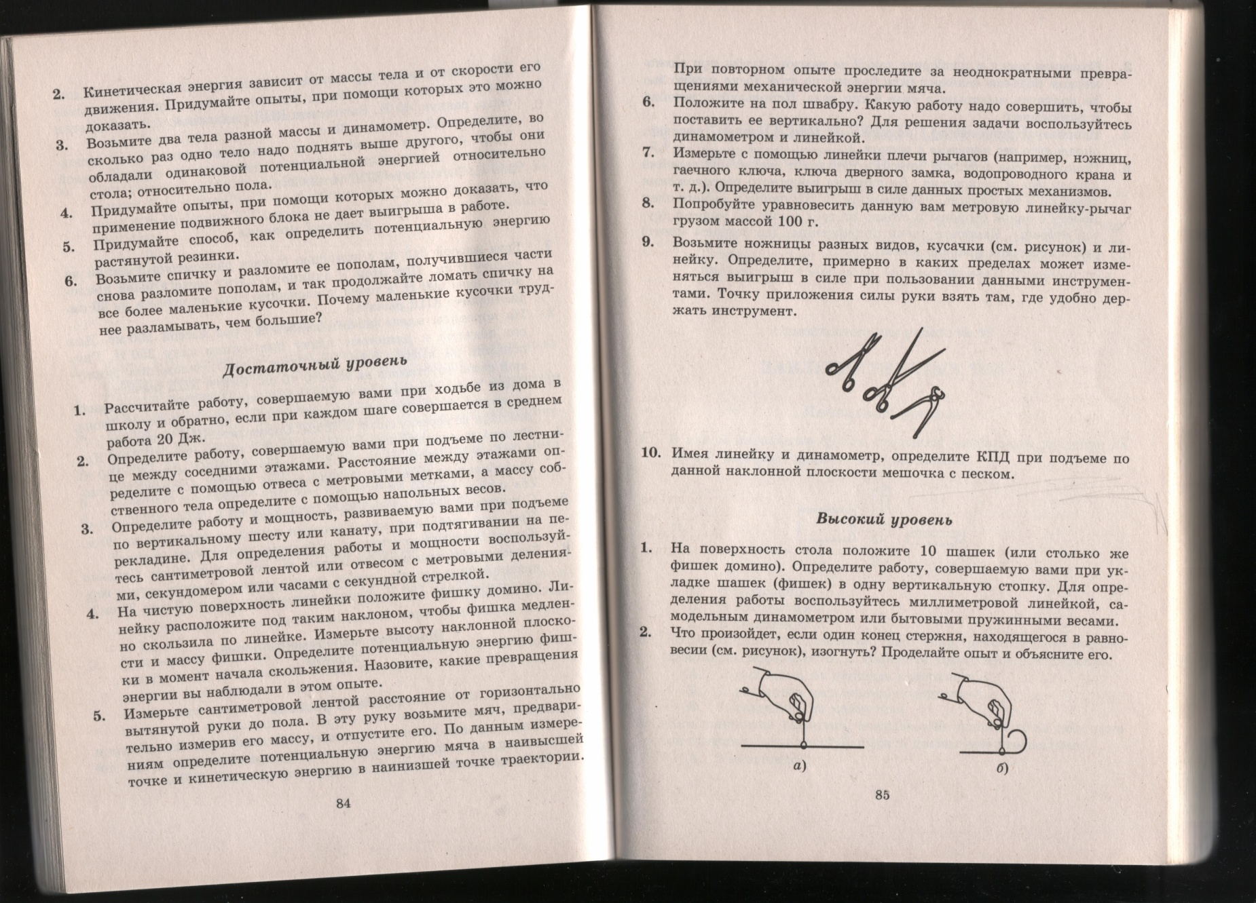

Рис. 16

3) Измерьте плечи сил тяжести, действующих на каждую часть проволоки, считая ,что эти силы приложены к середине каждой части проволоки.

4) Найдите моменты сил, действующие на каждую часть проволоки.

5) Изогните один конец проволоки (сверните «улиткой») (рис.16, б). Нарушится ли равновесие?

6) Измерьте плечи сил тяжести, действующие на каждую часть проволоки, считая, что сила приложена к центру симметричной фигуры.

7) Найдите моменты сил, действующие на каждую часть проволоки.

8) Объясните результаты опытов.

ПРАКТИЧЕСКАЯ РАБОТА №21 [3]

***Цель работы***. Взвешивание тела при помощи рычага.

Указания к работе

1) Уравновесьте рычаг

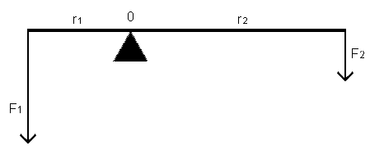

Рис.17

2) Подвесьте к правому плечу рычага груз известного веса . Измерьте плечо этой силы (рис.17).

3) Подвесьте к правому плечу рычага груз неизвестного веса . Измерьте плечо этой си(рис.17).

4) По правилу моментов при равновесии рычага получаем уравнения

. Из этих уравнений определите вес тела.

ПРАКТИЧЕСКАЯ РАБОТА №22 [3]

***Цель работы***. Определение массы тела на неравноплечных весах.

Указания к работе

1) Уравновесьте весы. Положите тело искомой массы на левую чашку, а разновесы на правую как показано на рис.18. При этом получаете:

(1)

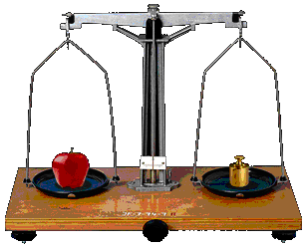

Рис.18

2) Уравновесьте весы. Положите тело искомой массы на правую чашку, а разновесы на левую. При этом получаете соотношение:

(2)

3) Разделите уравнение (1) на уравнение (2). В результате получите уравнения



4) Найдите массу тела по формуле (4)

Литература

1) Балашов М. М. О природе. - М.: Просвещение, 1991.

2) Дик Ю.И., Пинский А. А., Разумовский В.Г., Программы для общеобразовательных учреждений - М.: Дрофа, 2004.

3) Пайкес В. Г. Дидактические материалы по физике 7 класс. – М.: Просвещение, 2000.

4) Пинский А. А., Разумовский В. Г., Физика и астрономия. – М.:Просвещение,2001.

5) Пинский А. А., Кирилова И. Г., Методика преподавания курса «Физика и астрономия» - М.: Просвещение ,2001.

6) Касьянов В.А., Тернова Л.Н., Бурцева Е.Н., Пивень В. А.Физика. Подготовка к ЕГЭ. Элективный курс. - М.: Экзамен, 2007.